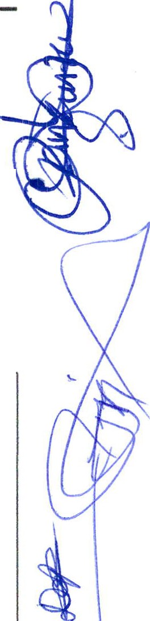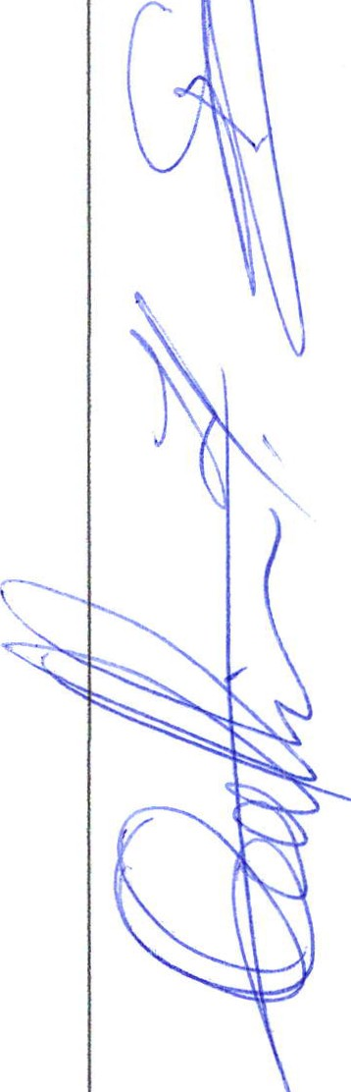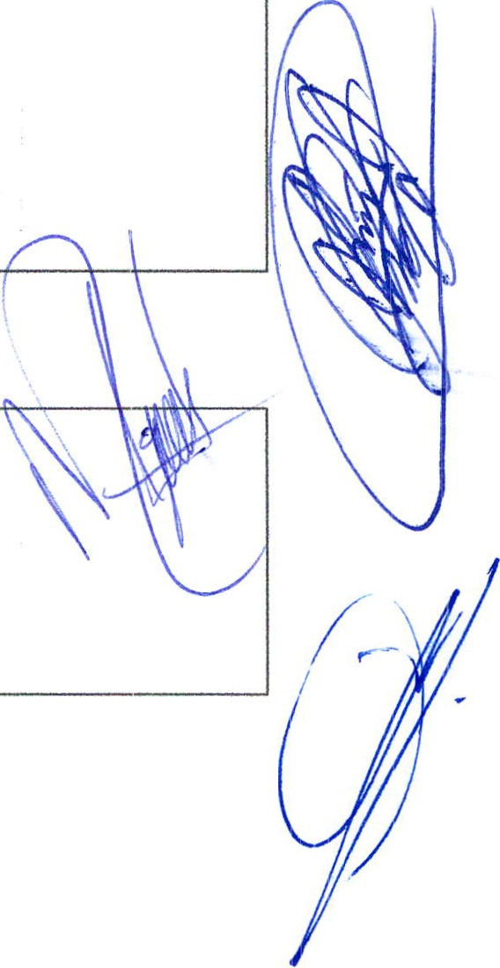1 SESION ORDil'JARIA DE COMISION TECNICA. DE

UISICIONES.

Comisión del H. Ayuntamiento Constitucional San Juan de los• Lagos, Jalisco, 2018-2021

En San Juan de los Lagos, Jalisco siendo las 17 diecisiete horas con 30 minutos del día 29 de enero del año 2019 dos mil diecinueve, por lo que estando reunidos en el salón de cabildo, los que integran la Comisión, se procede a celebrar esta sesión ordinaria, y acto continuo el servidor público encargado de la Secretaria Técnica de este Ayuntamiento procederá a tomar lista de asistencia y en su caso hacer la correspondiente declaratoria de quorum legal:

l. El Presidente Municipal o PRESENTE
representante, que SElrá
Presidente del Consejo .
LCI JESUS UBALDO MEDINA
BRISEÑO
11. El Tesorero Municipal. FELIPE PRESENTE DE JESUS RUIZ PEREZ P
111. El Regidor Presidente de la RESENTE
Comisión de Hacienda! LIC. DENIS ALEJ.A1NDRA
PLASCENCIA CAMPOS.
- El Regidor representación de PRESENTE PARTIDO. MTRA. CLAUDIA
JEANETTE CARRANZA
SANTOS .
- El Regidor representación del PRESENTE
PARTIDO LIC. IVAN JOSE DE
JESUS VELOZ MUÑOZ.
- El regidor representación del PRESENTE
PARTIDO. LIC. NORMA
ELIZABETH MACIAS
AGUIRRE.
VIl. El Regidor representación del PARTIDO. MTRA OLIVIA
GUILLEN PADILLA
- El Regidor representan e del
PARTIDO. DRA LAURA
ANGELICA CHAVEZ
CONTRERAS .
- El Director de la Unidad de
Compras. C. SERGIO JIMENEZ
PADILLA.
- Representante del Sector PRESENTE
Empresarial. CAMARA DE COMERCIO MIGUEL ANGEL
MARQUEZ DE ALBA.
- Representante del Sector PRESENTE Empresarial COPARMEX JOSE
GUADALUPE CAMPOS.

Integrantes con Voz.
REGIDORES:
MTRA ALMA MARGARITA PRESENTE
NORIEGA GUILLEN.
LIC. MARTHA RAMIREZ PADILLA. PRESENTE LIC. GRICELDA SANCHEZ PRESENTE
DELGADO.

Página 1de 3

1 SESION ORDINARIA DE COMISION TECNICA DE AI)QUISICIONES.

C. ISIDRO PADILLA GUTIERREZ . PRESENTE
C. LUIS HUMBERTO CRUZ PRESENTE GARCIA.

ORDEN DEL DIA

1.- Lista de asistencia y declaratoria de quorum .- acuerdo.- este punto del orden del día se encuentra debidamente desahogado, toda vez que al inicio de esta sesión se tomó lista de asistencia y se hizo la declaratoric:t de quorum legal.

2.- Instauración y toma de Protesta de la Comisión de Planeación y Desarrollo Urbano del Municipio de San Juan de los Lagos, en cumplimiento al Reglamento de la Comisión, en su apartado :

TITULO TERCERO .
-' .

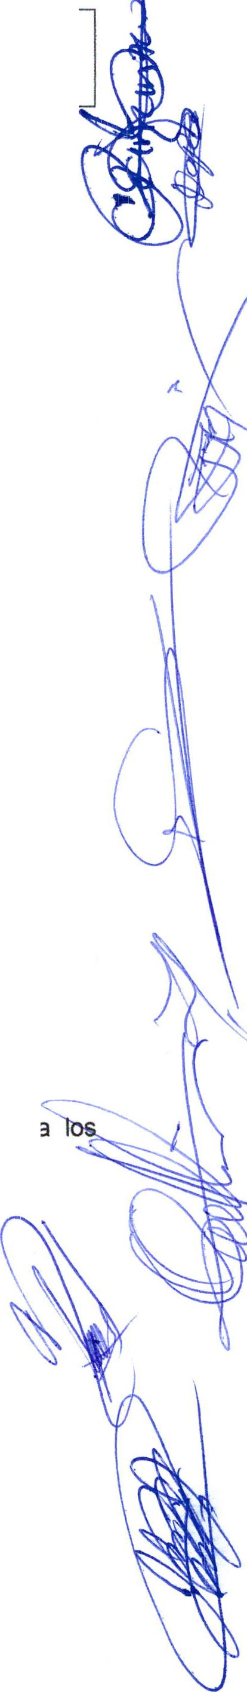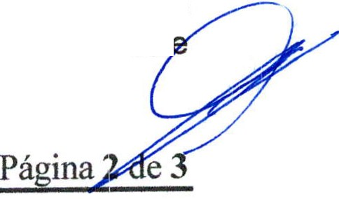INTEGRAC:ION, FUNCION Y FACULTADES DE LA COMISION DE ADQUISICIONES.
CAPITULO PRIMERO
DE SU INTEGRACION .

Artículo 19.- Integraran la Comisión de Adquisiciones las siguientes personas.-
1.- El C. Presidente Municipal o persona que el designe , que fungirá como Presidente de la
Comisión.
11.- El C. Re!gidor de la Comisión de Hacienda.
111.- El C. Tosorero Municipal.
IV.- Un Re9idor designado por cada uno de las Fracciones representadas en el H.Ayuntamiento .
V .- Un Representante del Sector Empresarial del Municipio.
VI.- Director de la Unidad Central de Compras .
Artículo 20.·Los integrantes de la Comisión serán designados de esta forma :
1.- Los funcionarios por designación del Presidente, así como el Director de la Unidad Central de
Compras .
11.- En el caso de los organismos privados, estos serán nombrados por su órgano estatutario
competente.
111.- En el caso de un Regidor por cada una de las Fracciones representadas en el H.
Ayuntamiento, por sus respectivas Fracciones.
Todas las d'esignaciones anteriores , deberán ser notificadas al H. Ayuntamiento .

Se toma pmtesta a los servidores públicos en función, y en acto seguido se nombra a inte ¡rantes de la misma con voz dentro de las sesiones .

REGIDORES.
MTRA ALMA MARGARITA NORIEGA GUILLEN.
LIC. MARTHA RAMIRI¡:Z P}¡\DILLA.
LIC. GRICELDA SANCHEZ DELGADO.
C. ISIDRO PADILLA GUTIERREZ .
C. LUIS HUMBERTO CRUZ GARCIA.

3.-Lectura y aprobación del orden del día.- acuerdo .- una vez sometido a considerac ión el orden del día, previamente circulado , es aprobado por 10 votos a favor de los regidores presentes que corresponde a una mayoría calificada se aprueba el orden
del día sometido .

4- Asuntos; Generales
Ninguno.

5.- Señores integrantes de la dicha Comisión, en virtud que ha sido agotado el orden del día, se declara concluida la presente sesión, a las 16 horas con 03 minutos del día de hoy, citando a sesión ordinaria de Comisión, por instrucciones del Presidente Municipal LIC. Jesús Ubaldo Medina Briseño, y se convoca a nueva reunión el día 12 de febrero del 2019, a las 17:00 horas, en el salón de sesiones de Ayuntamiento, firmando los que en ella intervinieron, quisieron y supieron hacerlo por y ante el presidente municipal que actúa en unión del servidor público encargado de la Secretaria Tecnica de est

1 SESION ORDINARIA DE COMISION TECNICA DE

ADQUISICIONES.

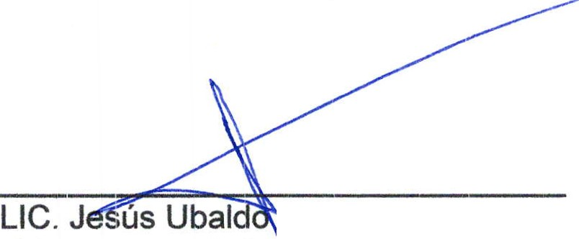ayuntamiento que autoriza y da fe, en cumplí iento a lo dispuesto en el Reglamento de la Comisión.

Medina Bríseño
Presidente Municipal e San Juan de Los Lagos

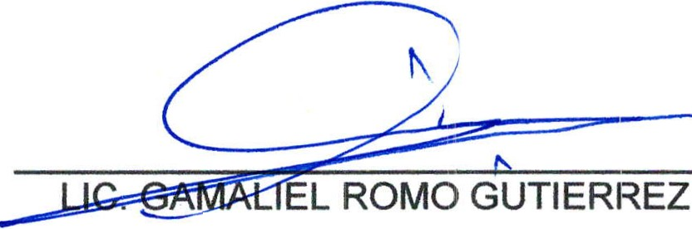Secretaria Técnico

C. LIC.DENIS ALE SCENCIA.
CAMPOS.
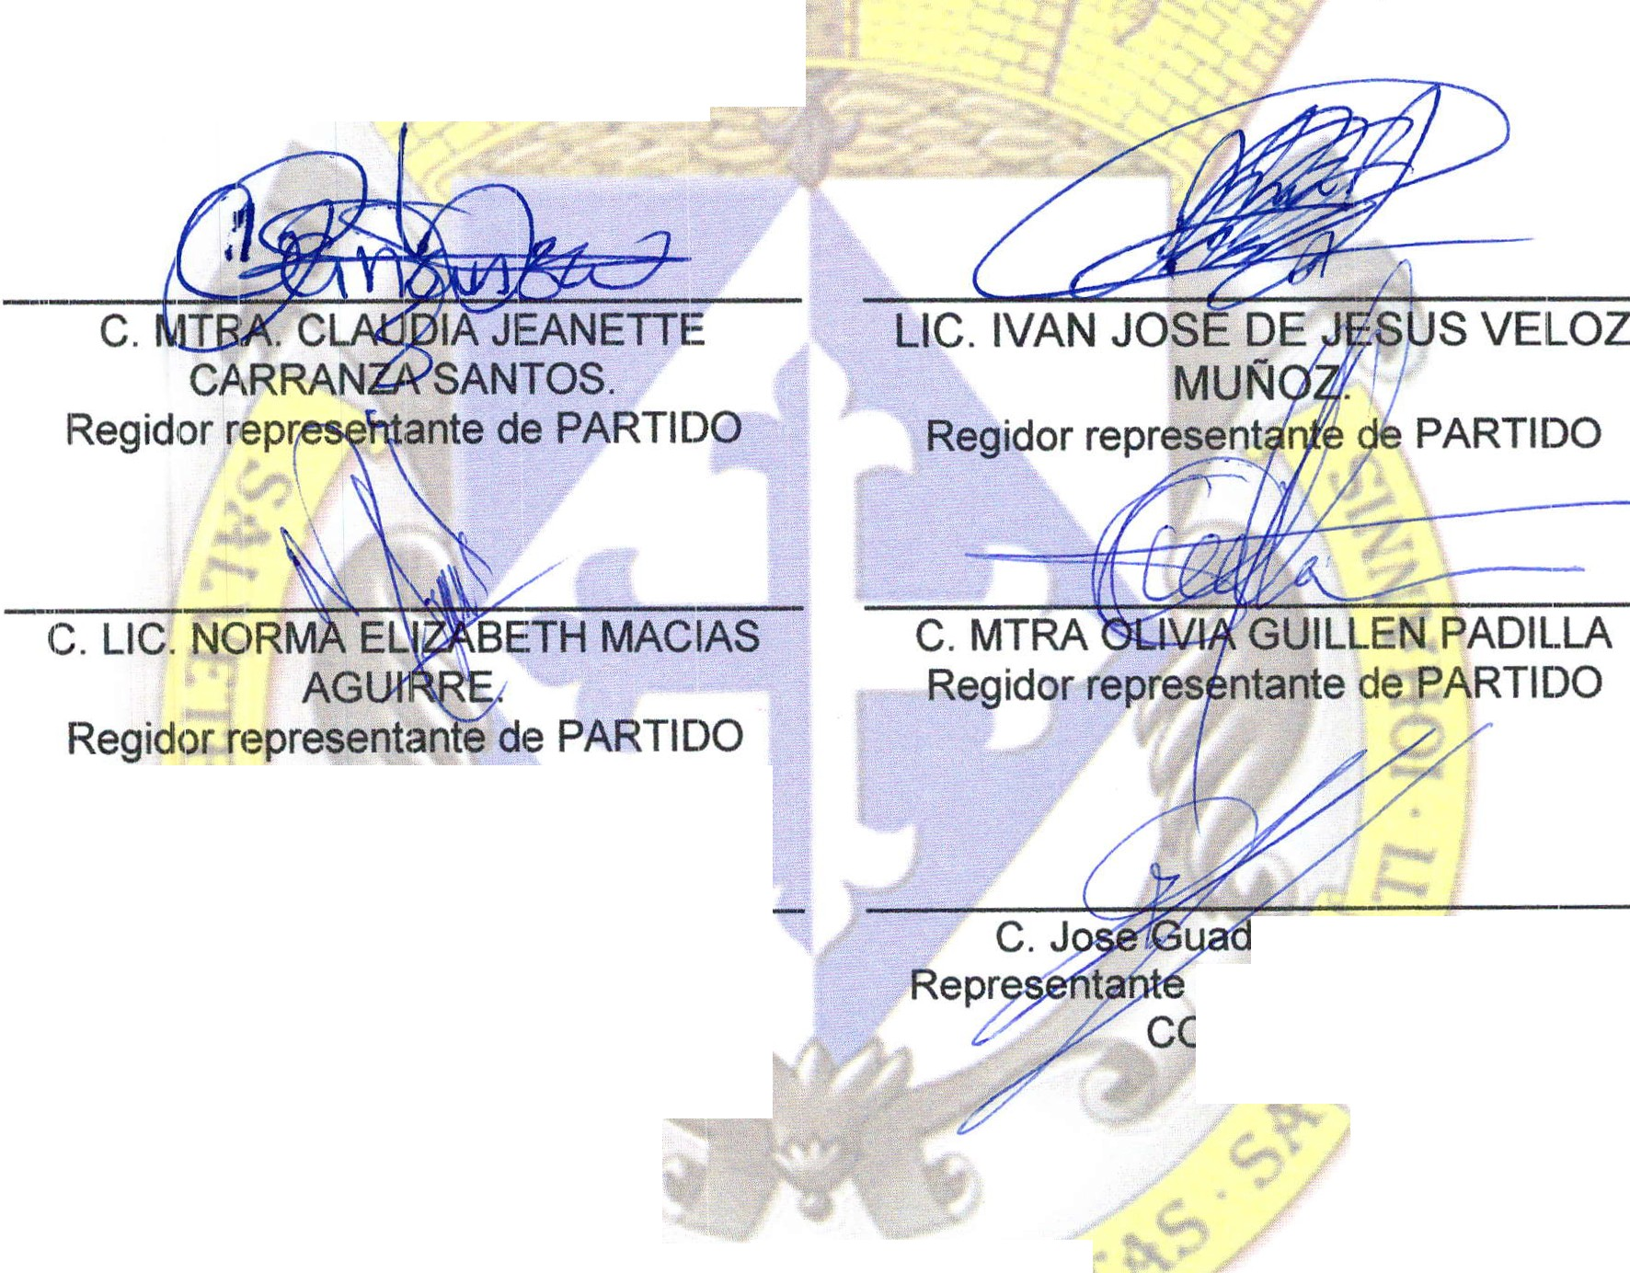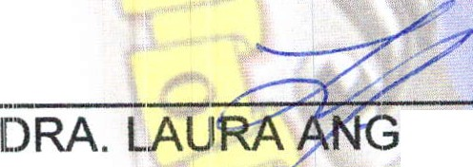Regidor Municipal titular de la Comisión de
Hacienda
z
Tesorero Municipal.

ELICA CHAVEZ
C TRERAS.
Regide>r representante de PARTIDO

C. Miguel Angel Marquez de Alba Representante del Sector Empresarial CAMARA DE COMERCIO.

VOCALES CON VOZ REGIDORES:
alupe Campos.
del Sector Empresarial
COPAR MEX

C. SERGIO JIMENEZ PADILLA
Director de Unidad de Compras.

MTHA ALMA MARGARITA NORIEGA GUILLEN.

LIC. MARTHA RAMIREZ PADILLA.

LIC. GRICELDA SANCHEZ DELGADO.

C. ISIDRO PADILLA GUTIERREZ.

C. LUIS HUMBERTO CRUZ GARC IA.

Página3 de 3

